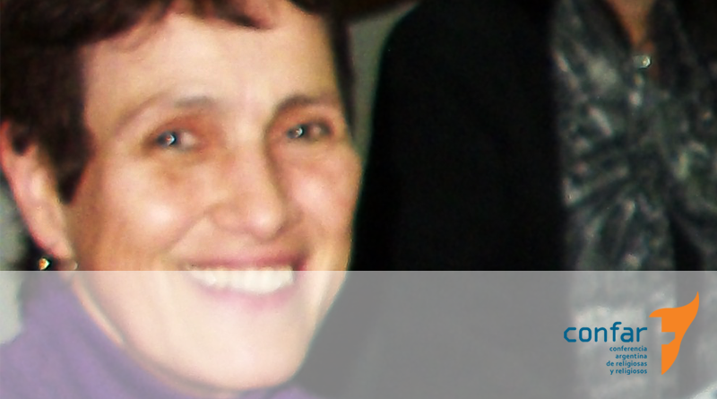
Pascua de Virgina Betancur
Queridos amigos y amigas del Centro Biblico: Con mucho dolor queremos contarles que hoy por la mañana tuvo su Pascua nuestra querida Virginia Betancur.
A muchos de Uds. no tenemos que decirles una sola palabra sobre Virginia porque ya la conocen. Saben de su trabajo con la Palabra entre los más pobres y con la Vida Religiosa de Argentina y Latinoamerica.
Los que quieran despedirla podrán hacerlo el sábado 14 de abril desde las 8 Hs. en la Parroquia Santa Cruz (Estados Unidos y Urquiza (CABA). a las 11 Hs. se realizará una misa. Un fuerte abrazo fraterno a cada uno/a.

Equipo CBE

Homenaje desde CONFAR

12 abril 2018, Confar

La mañana de hoy, 12 de abril, partió a la Casa del Señor Virginia Betancur, quien desde su pasión por la Biblia acompañó muchos momentos de la Vida Religiosa en Argentina.
Virginia Betancur fue una mujer sencilla, humilde, transparente, serena, que siempre reflejaba paz. Siempre fue abierta y activa, en permanente búsqueda. Destacó por ser muy humana, fraterna, solidaria y conciliadora.
Ella siempre estuvo en actitud positiva cualquiera fuera la situación. Fue una apasionada y testigo viva del Evangelio.
Trabajo en la CAR (Conferencia Argentina de Religiosos) y luego fue integrante del Equipo de Animación Bíblico de CONFAR. También conformó el primer EIR (Equipo Interdisciplinario de Reflexión) de nuestra Conferencia.
La Vida Consagrada de Argentina solo tiene palabras de agradecimiento por todo lo compartido. Te decimos hasta pronto y siempre presente en nosotros.

“Como invitación “volver a empezar”creemos en el Dios de la Promesa. En el que nos promete “Hay una esperanza para tu futuro””Mira el camino por el que anduviste”Jr,31
Lo mejor está por venir (Mensaje de Virginia Betancur)
Ven bendita de mi Padre a gozar del banquete eternos.-
La paz y el amor sin fin te acogieron. QEPD

